Nama Kelompok
: Kelompok 3
Kelas
: XI RPL 2
Tugas
: Proposal Project PKK
Judul
: SISTEM ABSENSI BERBASIS FINGERPRINT

BAB 1 PENDAHULUAN

- Latar Belakang
Absensi atau pencatatan kehadiran merupakan proses penting dalam kegiatan belajar mengajar (KBM). Absensi digunakan untuk mencatat kehadiran siswa/i setiap harinya dan memastikan ketepatan waktu mereka. Data absensi ini tidak hanya berguna untuk kedisiplinan siswa/i , tetapi juga sebagai bahan evaluasi sekolah dalam memantau tingkat kehadiran siswa/i.
Saat ini, banyak sekolah yang masih menggunakan metode absensi manual, seperti guru yang mencatat kehadiran siswa secara manual satu per satu, yang dimana hal tersebut memakan waktu banyak, memungkinkan terjadinya kesalahan penulisan atau kehilangan data absensi. Hal ini dapat menyebabkan kurangnya ketepatan data kehadiran dan akan sulit dipantau secara real-time oleh pihak sekolah.
Dalam mengatasi masalah ini, sistem absensi berbasis fingerprint mampu mengidentifikasi kehadiran siswa/i secara akurat, mengurangi potensi memanipulasi data, memastikan bahwa hanya siswa yang bersangkutan yang dapat melakukan absensi dan mempercepat proses absensi. Teknologi in juga memungkinkan sekolah untuk memantau data kehadiran siswa dan menyediakan laporan yang lebih akurat.

- Ruang Lingkup
Adapun ruang lingkup dari Sistem Absensi Fingerprint ini adalah sebagai berikut :
  - Pengguna Sistem
- Admin: Mengelola data pengguna, jadwal, dan membuat laporan kehadiran.
- Guru: Memantau kehadiran siswa dan memberikan catatan izin atau keterlambatan.
- Siswa: Melakukan absensi menggunakan fingerprint dan melihat riwayat kehadiran.
  - Fitur Utama
- Absensi otomatis dengan perangkat fingerprint.
- Akses data kehadiran melalui sistem web dan aplikasi mobile.
- Laporan kehadiran dalam bentuk tabel dan grafik.
  - Batasan
- Absensi hanya dapat dilakukan di lokasi sekolah.
- Sistem hanya mencatat kehadiran pada jam masuk dan pulang.

  - Teknologi yang Digunakan
- Sistem web untuk admin dan guru.
- Aplikasi mobile untuk siswa dan guru.

  - Keluaran Sistem
- Laporan kehadiran siswa dan guru.
- Statistik kehadiran berdasarkan waktu atau kelas.

- Tujuan Proyek
Tujuan dari pengembangan Sistem Absensi Fingerprint ini dapat dijabarkan sebagai berikut :
  - Sistem absensi fingerprint memastikan bahwa setiap siswa yang hadir teridentifikasi dengan tepat menggunakan sidik jari yang unik. Hal ini menghilangkan kemungkinan kesalahan manusia yang sering terjadi pada sistem absensi manual, seperti ketidaktelitian dalam mencatat kehadiran.
  - Proses absensi menggunakan fingerprint jauh lebih cepat dibandingkan metode manual, karena siswa hanya perlu memindai sidik jari mereka untuk mencatat kehadiran. Ini memungkinkan kegiatan belajar-mengajar dimulai lebih cepat dan efisien tanpa harus menunggu waktu lama untuk absensi.
  - Salah satu masalah pada sistem absensi manual adalah adanya kemungkinan manipulasi data. Dengan sistem fingerprint, hanya siswa yang terdaftar yang dapat melakukan absensi, sehingga mengurangi potensi kecurangan dan memastikan data kehadiran yang valid.
  - Data absensi yang tercatat secara digital memudahkan pihak sekolah untuk memantau kehadiran siswa secara real-time. Selain itu, laporan kehadiran dapat dihasilkan secara otomatis dan akurat, menghemat waktu staf administrasi dalam mengolah data manual.
  - Sistem absensi berbasis fingerprint menyimpan data absensi dalam format digital yang lebih aman dibandingkan dengan pencatatan manual. Data tersebut dapat dilindungi dengan enkripsi serta kontrol akses yang ketat, mengurangi risiko kebocoran atau penyalahgunaan data pribadi siswa.

- Keuntungan yang Diharapkan
Dengan sistem absensi berbasis fingerprint, diharapkan dapat meningkatkan
Keakuratan dan efisiensi pencatatan kehadiran siswa. Proses absensi yang cepat dan otomatis mengurangi kesalahan dan manipulasi data, serta menghemat waktu bagi siswa dan guru. Pihak sekolah juga dapat dengan mudah memantau kehadiran siswa secara real-time melalui laporan yang dihasilkan secara otomatis. Selain itu, sistem ini meningkatkan keamanan data kehadiran siswa, karena informasi disimpan dalam bentuk digital yang terlindungi dengan kontrol akses. Dengan kehadiran yang tercatat secara akurat, diharapkan dapat meningkatkan kedisiplinan siswa.

BAB II
DESKRIPSI PROJEK DAN TEKNOLOGI YANG DIGUNAKAN

- Deskripsi Proyek
Proyek ini merupakam pengembangan sistem aplikasi absensi berbasis fingerprint yang dihubungkan dengan server sekolah. Sistem ini akan memindai sidik jari siswa untuk mencatat kehadiran siswa setiap kali mereka hadir dan meninggalkan sekolah. Data kehadiran akan disimpan secara otomatis dalam database terpusat dan dapat diakses oleh administrator atau guru yang berwenang. Sistem ini meningkatkan efisiensi waktu, mengurangi kesalahan dalam pencatatan, dan memberikan laporan yang lebih akurat serta mudah diakses secara real-time.

- Teknologi yang Digunakan
Perangkat keras yang digunakan dalam sistem ini adalah:
  - PC dengan spesifikasi standar atau lebih tinggi, digunakan untuk menjalankan aplikasi dan pengelolaan sistem.
  - Handphone dengan android 9+ yang bisa digunakan untuk membuka aplikasi.
  - Solution U Are U 4000b sebagai alat pemindai sidik jari.
  - Monitor sebagai media tampilan informasi status absensi secara real-time.

Perangkat Lunak :
- Windows 11, digunakan sebagai sistem operasi utama pada perangkat server dan pengelola sistem.
- Peramban web seperti Google Chrome, Mozilla Firefox, dan Opera untuk mengakses antarmuka web.
- Android 9 atau lebih tinggi, sebagai platform untuk menjalankan aplikasi mobile.
- Fingerprint Scanner Driver, perangkat lunak pendukung untuk menghubungkan dan mengoperasikan alat pemindai sidik jari dengan sistem.
- Hosting serta domain yang dapat digunakan untuk mendeploy website dan api.

- Batasan Projek
Untuk menghindari meluasnya pembahasan dalam sistem absensi ini, maka kami memiliki beberapa batasan masalah, antara lain:
  - Lingkup Pengguna
Sistem ini hanya diperuntukkan bagi siswa, guru, dan admin di lingkungan sekolah tertentu. Pengguna di luar sekolah tersebut tidak dapat mengakses sistem.
  - Akses Data
Data absensi hanya dapat diakses oleh admin dan guru untuk keperluan monitoring dan laporan. Siswa hanya dapat melihat status kehadiran pribadi mereka.

  - Keamanan Data
Sistem hanya menggunakan autentikasi dasar seperti username dan password, tanpa dukungan autentikasi dua faktor atau enkripsi tingkat lanjut.
  - Bahasa dan Dukungan
Sistem hanya mendukung satu bahasa, yaitu bahasa Indonesia, dan tidak dilengkapi fitur multibahasa.

BAB III METODOLOGI KERJA

- Survey Kebutuhan
Langkah pertama dalam pengembangan sistem absensi berbasis fingerprint ini adalah melakukan survei kebutuhan untuk memastikan bahwa sistem yang akan dikembangkan dapat memenuhi kebutuhan pengguna, yaitu siswa, guru, dan admin sekolah. Survei ini dilakukan melalui beberapa tahapan:

1. Identifikasi Pengguna
Pengguna utama sistem ini adalah siswa, guru, dan admin sekolah. Untuk itu, kami melakukan wawancara dengan pihak sekolah dan guru untuk mengetahui bagaimana proses absensi saat ini dilakukan dan permasalahan yang sering muncul.

2. Pengumpulan Data Kebutuhan Fungsional
Kami mengumpulkan informasi mengenai fitur-fitur yang dibutuhkan oleh masing-masing pengguna, seperti absensi otomatis menggunakan fingerprint, akses laporan kehadiran, serta integrasi dengan sistem yang ada di sekolah. Survei ini juga bertujuan untuk mengidentifikasi kendala yang dihadapi dalam menggunakan sistem absensi manual, serta keinginan pengguna untuk meningkatkan efisiensi proses absensi.

3. Kebutuhan Teknologi dan Perangkat Keras
Melalui survei ini, kami juga melakukan penilaian terhadap infrastruktur teknologi yang ada di sekolah, seperti perangkat keras (misalnya alat pemindai sidik jari dan komputer) serta konektivitas jaringan untuk mendukung sistem absensi berbasis fingerprint. Informasi ini penting untuk memastikan bahwa sistem yang akan dibangun dapat berjalan dengan lancar di lingkungan sekolah.

4. Penentuan Prioritas Fitur
Berdasarkan hasil survei kebutuhan, fitur-fitur yang paling mendesak dan penting bagi pengguna akan diprioritaskan dalam pengembangan sistem, seperti kemudahan akses data kehadiran dan kecepatan proses absensi.

- Analisis dan Perancangan Projek
Setelah melakukan survei kebutuhan, langkah berikutnya adalah melakukan analisis dan perancangan proyek. Proses ini mencakup:

1. Analisis Sistem yang Ada
Kami melakukan analisis terhadap sistem absensi yang ada di sekolah, baik yang manual maupun digital, untuk memahami alur proses yang berjalan saat ini. Analisis ini bertujuan untuk mengidentifikasi kelemahan dan kekurangan dalam sistem yang ada, serta mengetahui bagaimana sistem baru dapat memperbaiki proses absensi dan meningkatkan efisiensi.

2. Perancangan Sistem

Berdasarkan hasil survei dan analisis, perancangan sistem dilakukan dengan mempertimbangkan kebutuhan pengguna, serta keterbatasan dan kapasitas teknologi yang tersedia. Rancangan sistem ini meliputi desain antarmuka pengguna (UI) yang sederhana dan mudah digunakan, struktur database untuk menyimpan data absensi, serta algoritma untuk memproses data fingerprint dengan akurat. Perancangan sistem juga mencakup pemilihan teknologi yang tepat, seperti penggunaan framework React dan Laravel untuk front-end dan back-end, serta MySQL untuk manajemen basis data.

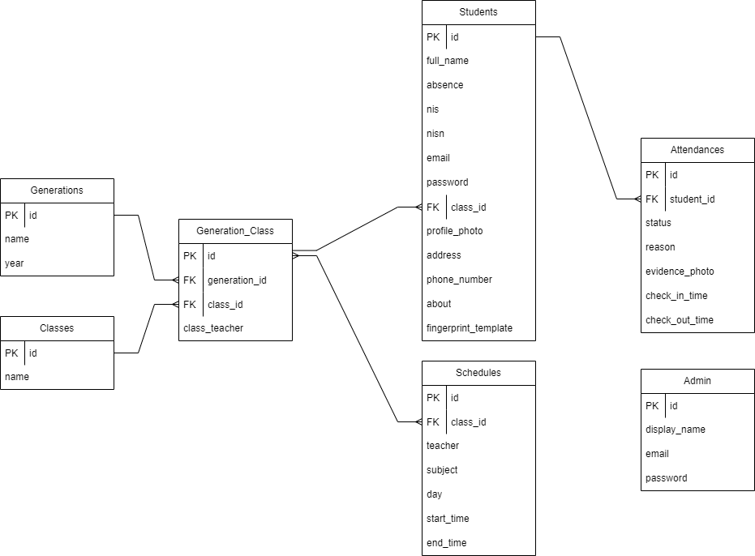

3. Perancangan Alur Proses Absensi

Kami merancang alur proses absensi yang efektif dan efisien. Setiap siswa akan melakukan absensi menggunakan alat pemindai sidik jari, yang data kehadirannya akan langsung terhubung dengan server dan disimpan dalam database. Admin dan guru dapat mengakses laporan kehadiran secara real-time melalui sistem berbasis web dan aplikasi mobile.

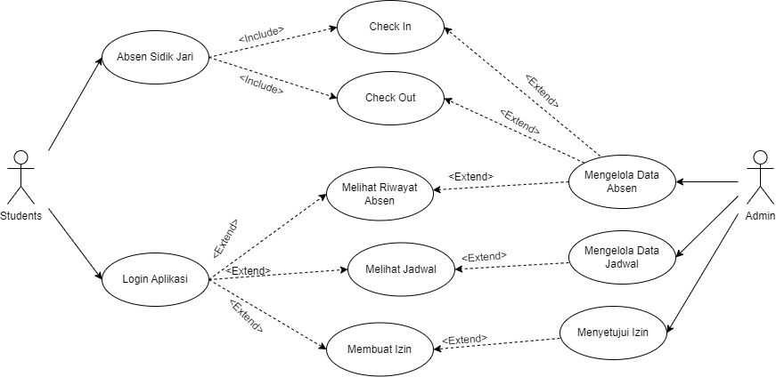

Flowchart Website Dashboard
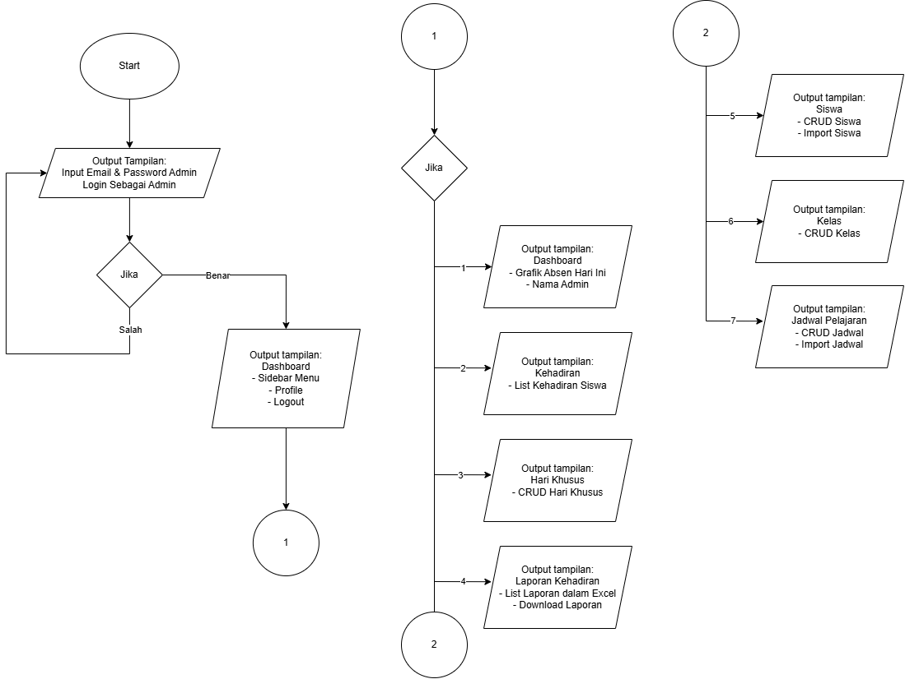

Flowchart Aplikasi Siswa

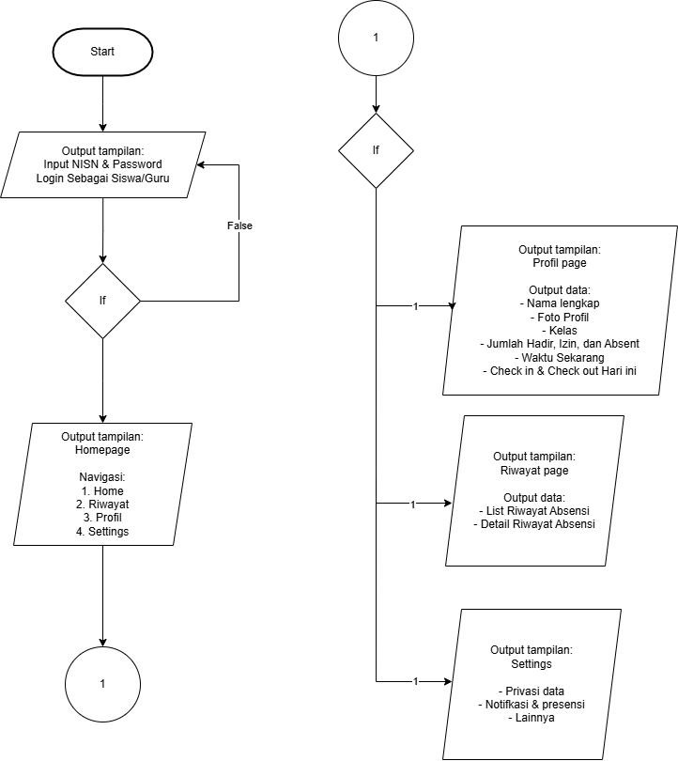

- Penjadwalan Proyek

No | Kegiatan | Bulan 1 |  |  |  | Bulan 2 |  |  |  | Bulan 3
No | Kegiatan | 1 | 2 | 3 | 4 | 1 | 2 | 3 | 4 | 1 | 2 | 3 | 4
1. | Perencanaan
2. | Konsep Awal
3. | Pemograman
4. | Pengembangan
5. | Evaluasi
6. | Konsultasi
7. | Dokumentasi

f. Rencana Anggaran Biaya

- Kebutuhan Perangkat Keras
Nama Barang | Banyak Item | Biaya | Jumlah
Solution U Are U 4000B | 1 | Rp. 1.575.000 | Rp. 1.575.000
Server Jurusan | 1 | Rp. 3.000.000 | Rp. 3.000.000
Total |  |  | Rp. 4.575.000

- Kebutuhan Perangkat Lunak
Nama Barang | Banyak Item | Biaya | Jumlah
Hosting Online | 1 | Rp. 600.000 | Rp. 600.000
Domain rplcibione.id | 1 | Rp. 210.000 | Rp. 210.000
Total |  |  | Rp. 810.000

BAB IV PENUTUP

- Kesimpulan
Sistem absensi berbasis fingerprint ini memberikan solusi yang efektif untuk mencatat kehadiran siswa secara otomatis dan akurat. Dengan menggunakan teknologi sidik jari, sistem ini mengurangi kesalahan dalam pencatatan, menghindari manipulasi data, dan mempercepat proses absensi. Data yang tercatat dapat langsung disimpan dan diakses oleh pihak sekolah untuk pemantauan dan pelaporan yang lebih efisien. Dengan demikian, sistem ini tidak hanya meningkatkan kedisiplinan siswa, tetapi juga mendukung efisiensi dan keamanan dalam pengelolaan data kehadiran di sekolah.

- Saran – Saran
Untuk pengembangan Sistem Absensi Fingerprint dengan Sistem Web dan Aplikasi Mobile, disarankan untuk melakukan analisis kelayakan biaya dan manfaat agar investasi pada perangkat dan pengembangan sistem sebanding dengan efisiensi yang dihasilkan. Sistem harus memiliki keamanan data yang baik, seperti enkripsi data sidik jari dan autentikasi berlapis, serta antarmuka yang sederhana agar mudah digunakan oleh semua pihak.
Pada bagian skalabilitas juga perlu diperhatikan agar sistem dapat dikembangkan di masa depan, misalnya dengan integrasi ke sistem akademik lainnya. Dokumentasi teknis dan panduan pengguna wajib disediakan untuk mempermudah pengelolaan dan penggunaan sistem, serta rencana perawatan rutin untuk memastikan perangkat dan sistem tetap berfungsi dengan optimal.

Cibinong, …November 2024

Team Projek : Pembimbing Proyek

Nama : 1. Habibunayka Miftah Al-Rizqi Guru PKK,
2. M. Istiqlal Fajar Sya’bani
3. Ayu Putri Ramdani

Yusharizal, SST NIP.197409062022211001

